

实 验 报 告
（ 2023 / 2024 学年 第2学期）

课程名称 | 计算机通信与网络拓展实验项目1
实验名称 | 网络路由器配置RIP协议
实验时间 | 2024年6月20日
指导单位 | 计算机学院实验教学中心
指导教师 | 王雪梅

学生姓名 | 周才凯 | 班级学号 | B21030129
学院(系) | 计算机学院 | 专 业 | 计算机科学与技术

实 验 报 告
实验名称 |  | 路由跟踪和访问控制 |  |  |  |  | 指导教师 |  |  | 王雪梅
实验类型 |  | 拓展 |  | 实验学时 |  | 4 | 实验时间 |  |  | 2024.6.20
- 实验目的和要求
1. 熟悉路由器接口配置命令，对路由器各个接口地址进行配置； 2. 熟悉路由器的路由协议配置命令，配置路由器运行的路由选择协议OSPF； 3. 熟悉使用ACL命令，对经过路由器的流量进行过滤； 4. 熟悉使用tracert命令，查看数据报传送的路径； 5. 熟悉使用ping命令，探测目标主机的连通性； 6. 熟悉使用wireshark抓包软件，对捕获到报文进行分析 .
- 实验环境(实验设备)
Ensp
- 实验步骤
在eNSP环境中搭建一个网络，其拓扑如图1所示。通过对路由器各个接口地址 和路由协议的配置，实现网络的互联互通。PC1、PC2和PC3之间通过ping命令检 测连通性；通过执行tracert命令跟踪PC1到PC2之间的路由，分析路由跟踪过 程中所使用的报文。通过ACL命令禁止PC1访问PC3

1. 搭建网络拓扑
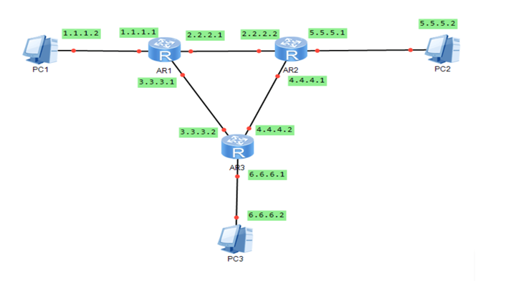
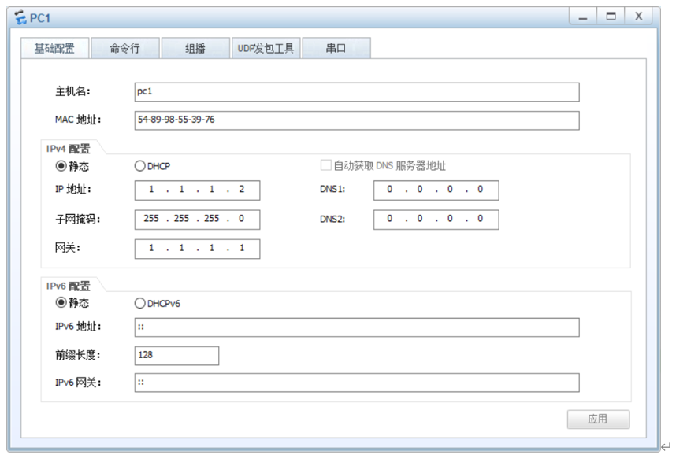
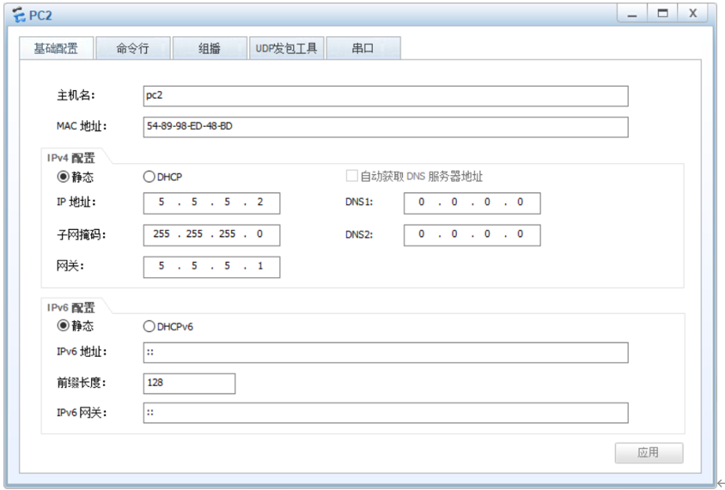
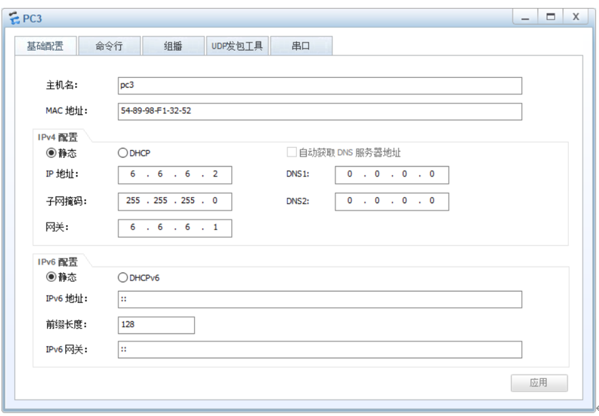

2. 配置R1~R3所有接口的IP地址；
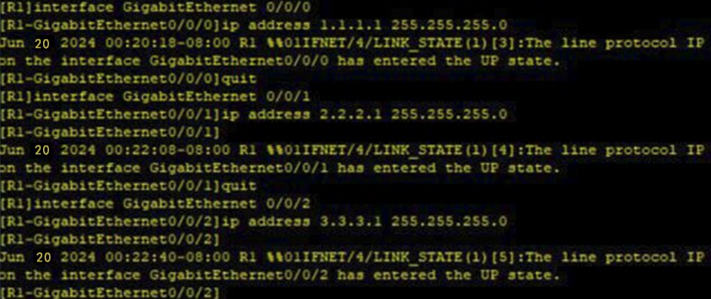
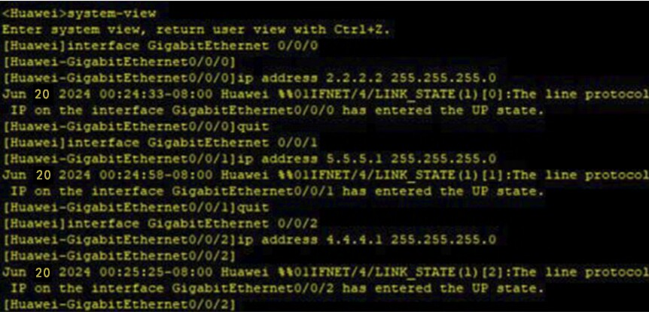
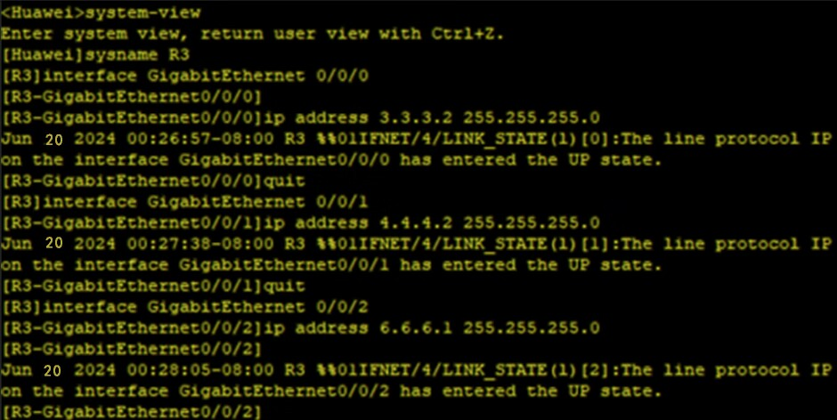
3. 配置R1~R3运行的路由选择协议OSPF；
INCLUDEPICTURE "D:\\1635779599\\消息记录\\1635779599\\Image\\C2C\\]YM_%6W8IE2ETZA`GW33M)5.png" \* MERGEFORMATINET 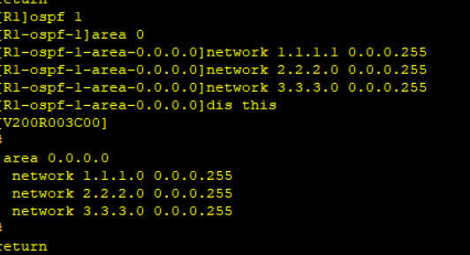
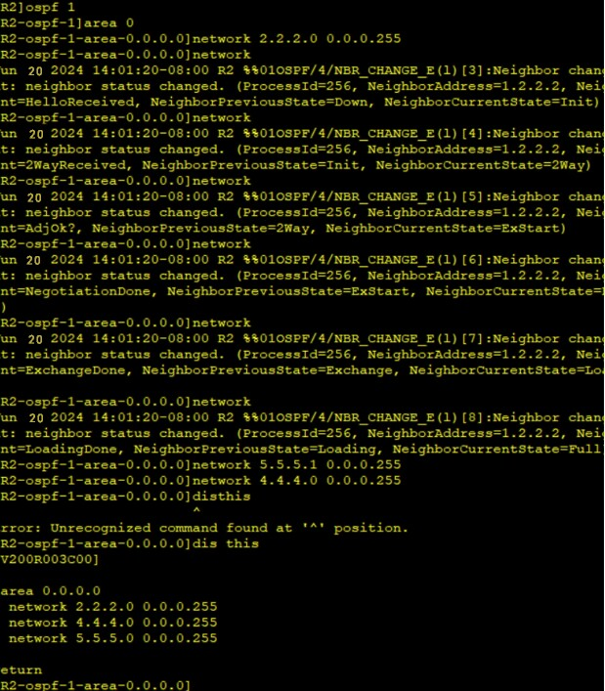
INCLUDEPICTURE "D:\\1635779599\\消息记录\\1635779599\\Image\\C2C\\Y@@FR1PF%4YN`VV2(I8VB)H.png" \* MERGEFORMATINET 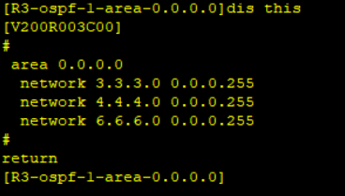

4. 执行ping命令验证主机之间的连通性；
INCLUDEPICTURE "D:\\1635779599\\消息记录\\1635779599\\Image\\C2C\\AT)0~@U6J6]B9~[U7DR1VY3.jpg" \* MERGEFORMATINET 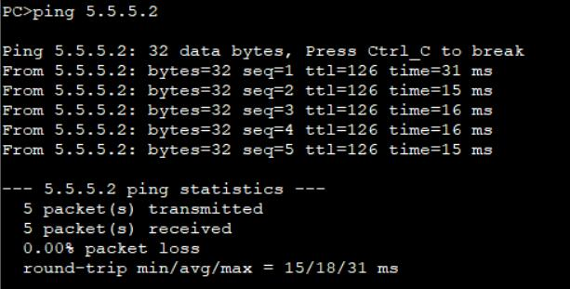
INCLUDEPICTURE "D:\\1635779599\\消息记录\\1635779599\\Image\\C2C\\$9(E9M4{HQL(`32JY@M0STO.jpg" \* MERGEFORMATINET 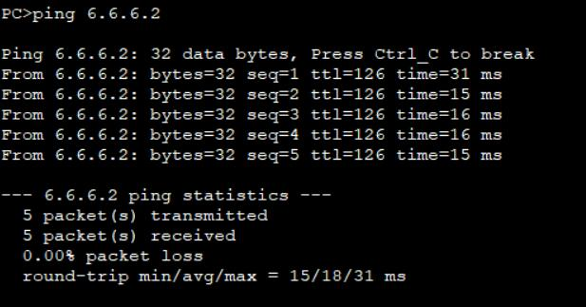
INCLUDEPICTURE "D:\\1635779599\\消息记录\\1635779599\\Image\\C2C\\1OZ]44WA@`W52G9ENARHH`B.jpg" \* MERGEFORMATINET 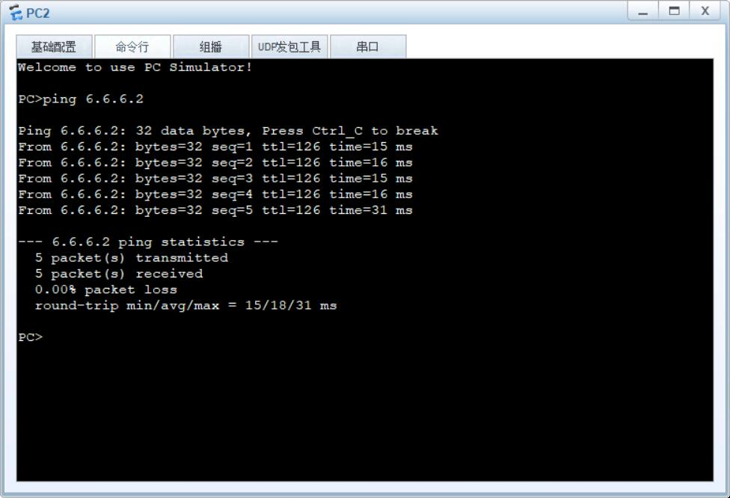

5. 执行tracert命令跟踪PC1到PC2之间的路由；
INCLUDEPICTURE "D:\\1635779599\\消息记录\\1635779599\\Image\\C2C\\_J_KI]5NT[)C@GJJ[69[N2Q.jpg" \* MERGEFORMATINET 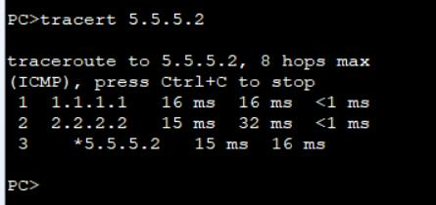
6. 在R1上配置ACL，禁止PC1访问PC3。
INCLUDEPICTURE "D:\\1635779599\\消息记录\\1635779599\\Image\\C2C\\79D)7CV}[W4J)T%MH59G90V.png" \* MERGEFORMATINET 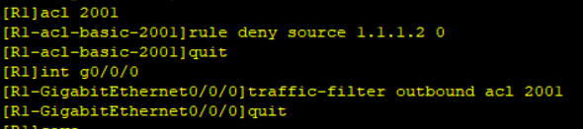
INCLUDEPICTURE "D:\\1635779599\\消息记录\\1635779599\\Image\\C2C\\JQ9A{K[URYQ00L$A2HKZ`DE.jpg" \* MERGEFORMATINET 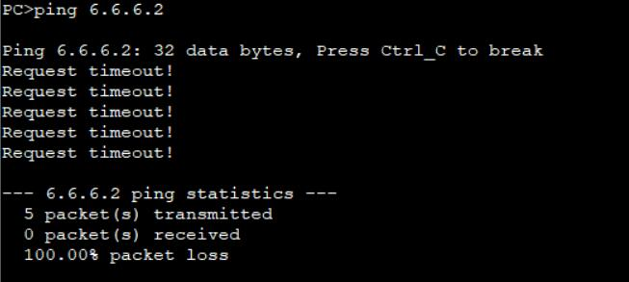

四、实验小结（包括问题和解决方法、心得体会、意见与建议等）
问题和解决方法
问题1：各路由器之间无法ping通
解决方法：需要把端口port设置为开启状态

问题2：路由器2的接口不够连三根线
解决方法：使用WIC-2T模块

心得体会
通过这次试验，我深入理解了路由器的连线方式

意见与建议
实验指导
成 绩 |  |  | 批阅人 |  |  |  |  | 日 期

